Пензенский государственный университет
Факультет вычислительной техники
Кафедра «Вычислительная техника»

Отчёт
по лабораторной работе № 1

на тему «Графические интерфейсы»
по дисциплине «Программирование на языке Java»
Вариант № 4

выполнили: ст-ты гр. 22ВВП1
Китаев Я.Е.
Рябов С.И.
Проверили:
Юрова О.В.
Карамышева Н.С.

2025
Цель работы: научиться разрабатывать приложения, обладающие графическим интерфейсом пользователя, с использованием библиотеки Swing.
Задание: Вычислить определенный интеграл функции в соответствии с вариантом задания (Приложение 1). Разработать приложение, обладающее графическим интерфейсом с использованием языка Java и библиотеки Swing. Приложение должно содержать 3 поля ввода (JTextField), доступных для редактирования, и соответственно таблицу (JTable) с четырьмя колонками: нижняя граница интегрирования, верхняя граница интегрирования, шаг интегрирования и результат вычисления. Кроме того, должны присутствовать 3 кнопки (JButton): добавить, удалить, вычислить. Для добавления/удаления строки и вычисления значения определенного интеграла для функции в соответствии с вариантом задания (Приложение 1) и параметров выделенной строки таблицы. Результат должен выводиться в четвертой колонке, которая не доступна для редактирования.

Ход работы
Для создания графического интерфейса был использован встроенный в NetBeans графический редактор. Были добавлены 3 кнопки, 3 текстовых поля и таблица.
Для расчёта интеграла был использован метод трапеций. Отрезок и шаг пользователь задаёт с клавиатуры.
Листинг программы
import javax.swing.table.DefaultTableModel;
import javax.swing.JOptionPane;
public class NewJFrame extends javax.swing.JFrame {
DefaultTableModel model;
public NewJFrame() {
initComponents();
model = (DefaultTableModel) jTable1.getModel();
}

@SuppressWarnings("unchecked")
// <editor-fold defaultstate="collapsed" desc="Generated Code">
private void initComponents() {

jPanel1 = new javax.swing.JPanel();
jScrollPane4 = new javax.swing.JScrollPane();
jTable1 = new javax.swing.JTable();
jScrollPane3 = new javax.swing.JScrollPane();
StepTxt = new javax.swing.JTextPane();
Delite = new javax.swing.JButton();
Result = new javax.swing.JButton();
Add = new javax.swing.JButton();
jScrollPane1 = new javax.swing.JScrollPane();
DownLimit = new javax.swing.JTextPane();
jLabel1 = new javax.swing.JLabel();
jLabel2 = new javax.swing.JLabel();
jLabel3 = new javax.swing.JLabel();
jScrollPane2 = new javax.swing.JScrollPane();
UpLimit = new javax.swing.JTextPane();

setDefaultCloseOperation(javax.swing.WindowConstants.EXIT_ON_CLOSE);
setBackground(new java.awt.Color(153, 0, 102));
setCursor(new java.awt.Cursor(java.awt.Cursor.HAND_CURSOR));

jPanel1.setBackground(new java.awt.Color(45, 50, 80));
jPanel1.setPreferredSize(new java.awt.Dimension(577, 385));

jTable1.setBackground(new java.awt.Color(103, 111, 157));
jTable1.setBorder(javax.swing.BorderFactory.createEtchedBorder());
jTable1.setFont(new java.awt.Font("Arial", 0, 14)); // NOI18N
jTable1.setForeground(new java.awt.Color(255, 255, 255));
jTable1.setModel(new javax.swing.table.DefaultTableModel(
new Object [][] {

},
new String [] {
"нижняя граница", "верхняя граница", "шаг", "результат"
}
) {
boolean[] canEdit = new boolean [] {
true, true, true, false
};

public boolean isCellEditable(int rowIndex, int columnIndex) {
return canEdit [columnIndex];
}
});
jTable1.setCursor(new java.awt.Cursor(java.awt.Cursor.DEFAULT_CURSOR));
jTable1.setSelectionBackground(new java.awt.Color(249, 209, 122));
jTable1.setShowHorizontalLines(true);
jTable1.setShowVerticalLines(true);
jTable1.getTableHeader().setReorderingAllowed(false);
jScrollPane4.setViewportView(jTable1);

StepTxt.setBackground(new java.awt.Color(235, 235, 235));
jScrollPane3.setViewportView(StepTxt);

Delite.setBackground(new java.awt.Color(249, 209, 122));
Delite.setText("удалить ");
Delite.setBorder(javax.swing.BorderFactory.createBevelBorder(javax.swing.border.BevelBorder.RAISED));
Delite.setMaximumSize(new java.awt.Dimension(56, 22));
Delite.setMinimumSize(new java.awt.Dimension(56, 22));
Delite.addActionListener(new java.awt.event.ActionListener() {
public void actionPerformed(java.awt.event.ActionEvent evt) {
DeliteActionPerformed(evt);
}
});

Result.setBackground(new java.awt.Color(249, 209, 122));
Result.setText("вычислить");
Result.setBorder(javax.swing.BorderFactory.createBevelBorder(javax.swing.border.BevelBorder.RAISED));
Result.addActionListener(new java.awt.event.ActionListener() {
public void actionPerformed(java.awt.event.ActionEvent evt) {
ResultActionPerformed(evt);
}
});

Add.setBackground(new java.awt.Color(249, 209, 122));
Add.setText("добавить");
Add.setBorder(new javax.swing.border.SoftBevelBorder(javax.swing.border.BevelBorder.RAISED));
Add.addActionListener(new java.awt.event.ActionListener() {
public void actionPerformed(java.awt.event.ActionEvent evt) {
AddActionPerformed(evt);
}
});

DownLimit.setBackground(new java.awt.Color(235, 235, 235));
jScrollPane1.setViewportView(DownLimit);

jLabel1.setFont(new java.awt.Font("Arial", 0, 14)); // NOI18N
jLabel1.setForeground(new java.awt.Color(255, 255, 255));
jLabel1.setText("Верхняя граница");

jLabel2.setFont(new java.awt.Font("Arial", 0, 14)); // NOI18N
jLabel2.setForeground(new java.awt.Color(255, 255, 255));
jLabel2.setText("Нижняя граница");

jLabel3.setFont(new java.awt.Font("Arial", 0, 14)); // NOI18N
jLabel3.setForeground(new java.awt.Color(255, 255, 255));
jLabel3.setText("Шаг");

UpLimit.setBackground(new java.awt.Color(235, 235, 235));
jScrollPane2.setViewportView(UpLimit);

javax.swing.GroupLayout jPanel1Layout = new javax.swing.GroupLayout(jPanel1);
jPanel1.setLayout(jPanel1Layout);
jPanel1Layout.setHorizontalGroup(
jPanel1Layout.createParallelGroup(javax.swing.GroupLayout.Alignment.LEADING)
.addGroup(jPanel1Layout.createSequentialGroup()
.addGroup(jPanel1Layout.createParallelGroup(javax.swing.GroupLayout.Alignment.LEADING)
.addGroup(jPanel1Layout.createSequentialGroup()
.addGroup(jPanel1Layout.createParallelGroup(javax.swing.GroupLayout.Alignment.LEADING)
.addGroup(jPanel1Layout.createSequentialGroup()
.addGroup(jPanel1Layout.createParallelGroup(javax.swing.GroupLayout.Alignment.LEADING)
.addGroup(jPanel1Layout.createSequentialGroup()
.addGap(19, 19, 19)
.addComponent(jLabel2))
.addGroup(jPanel1Layout.createSequentialGroup()
.addGap(61, 61, 61)
.addComponent(jLabel3)))
.addGap(23, 23, 23))
.addGroup(javax.swing.GroupLayout.Alignment.TRAILING, jPanel1Layout.createSequentialGroup()
.addComponent(jLabel1)
.addGap(18, 18, 18)))
.addGroup(jPanel1Layout.createParallelGroup(javax.swing.GroupLayout.Alignment.LEADING)
.addComponent(jScrollPane3, javax.swing.GroupLayout.PREFERRED_SIZE, 115, javax.swing.GroupLayout.PREFERRED_SIZE)
.addComponent(jScrollPane2, javax.swing.GroupLayout.PREFERRED_SIZE, 115, javax.swing.GroupLayout.PREFERRED_SIZE)
.addComponent(jScrollPane1, javax.swing.GroupLayout.PREFERRED_SIZE, 115, javax.swing.GroupLayout.PREFERRED_SIZE))
.addGap(87, 87, 87)
.addGroup(jPanel1Layout.createParallelGroup(javax.swing.GroupLayout.Alignment.TRAILING, false)
.addComponent(Delite, javax.swing.GroupLayout.DEFAULT_SIZE, 98, Short.MAX_VALUE)
.addComponent(Result, javax.swing.GroupLayout.DEFAULT_SIZE, javax.swing.GroupLayout.DEFAULT_SIZE, Short.MAX_VALUE)
.addComponent(Add, javax.swing.GroupLayout.DEFAULT_SIZE, javax.swing.GroupLayout.DEFAULT_SIZE, Short.MAX_VALUE)))
.addGroup(javax.swing.GroupLayout.Alignment.TRAILING, jPanel1Layout.createSequentialGroup()
.addGap(32, 32, 32)
.addComponent(jScrollPane4, javax.swing.GroupLayout.PREFERRED_SIZE, javax.swing.GroupLayout.DEFAULT_SIZE, javax.swing.GroupLayout.PREFERRED_SIZE)))
.addContainerGap(48, Short.MAX_VALUE))
);
jPanel1Layout.setVerticalGroup(
jPanel1Layout.createParallelGroup(javax.swing.GroupLayout.Alignment.LEADING)
.addGroup(javax.swing.GroupLayout.Alignment.TRAILING, jPanel1Layout.createSequentialGroup()
.addContainerGap(39, Short.MAX_VALUE)
.addGroup(jPanel1Layout.createParallelGroup(javax.swing.GroupLayout.Alignment.LEADING)
.addGroup(jPanel1Layout.createSequentialGroup()
.addComponent(Add)
.addPreferredGap(javax.swing.LayoutStyle.ComponentPlacement.UNRELATED)
.addComponent(Delite, javax.swing.GroupLayout.PREFERRED_SIZE, 20, javax.swing.GroupLayout.PREFERRED_SIZE)
.addPreferredGap(javax.swing.LayoutStyle.ComponentPlacement.UNRELATED)
.addComponent(Result))
.addGroup(jPanel1Layout.createSequentialGroup()
.addGroup(jPanel1Layout.createParallelGroup(javax.swing.GroupLayout.Alignment.TRAILING)
.addComponent(jScrollPane1, javax.swing.GroupLayout.PREFERRED_SIZE, javax.swing.GroupLayout.DEFAULT_SIZE, javax.swing.GroupLayout.PREFERRED_SIZE)
.addComponent(jLabel2))
.addGap(18, 18, 18)
.addGroup(jPanel1Layout.createParallelGroup(javax.swing.GroupLayout.Alignment.TRAILING)
.addComponent(jScrollPane2, javax.swing.GroupLayout.PREFERRED_SIZE, javax.swing.GroupLayout.DEFAULT_SIZE, javax.swing.GroupLayout.PREFERRED_SIZE)
.addComponent(jLabel1))
.addGap(18, 18, 18)
.addGroup(jPanel1Layout.createParallelGroup(javax.swing.GroupLayout.Alignment.TRAILING)
.addComponent(jScrollPane3, javax.swing.GroupLayout.PREFERRED_SIZE, javax.swing.GroupLayout.DEFAULT_SIZE, javax.swing.GroupLayout.PREFERRED_SIZE)
.addComponent(jLabel3))))
.addGap(25, 25, 25)
.addComponent(jScrollPane4, javax.swing.GroupLayout.PREFERRED_SIZE, 171, javax.swing.GroupLayout.PREFERRED_SIZE)
.addGap(48, 48, 48))
);

javax.swing.GroupLayout layout = new javax.swing.GroupLayout(getContentPane());
getContentPane().setLayout(layout);
layout.setHorizontalGroup(
layout.createParallelGroup(javax.swing.GroupLayout.Alignment.LEADING)
.addComponent(jPanel1, javax.swing.GroupLayout.DEFAULT_SIZE, 532, Short.MAX_VALUE)
);
layout.setVerticalGroup(
layout.createParallelGroup(javax.swing.GroupLayout.Alignment.LEADING)
.addComponent(jPanel1, javax.swing.GroupLayout.Alignment.TRAILING, javax.swing.GroupLayout.PREFERRED_SIZE, javax.swing.GroupLayout.DEFAULT_SIZE, javax.swing.GroupLayout.PREFERRED_SIZE)
);

pack();
}// </editor-fold>

private void ResetField(){
StepTxt.setText("");
DownLimit.setText("");
UpLimit.setText("");
}
private void DeliteActionPerformed(java.awt.event.ActionEvent evt) {
if (jTable1.getSelectedRow() > -1){
model.removeRow(jTable1.getSelectedRow());
} else {
JOptionPane.showMessageDialog(NewJFrame.this, "Выбери строку для удаления");
}
}

private void ResultActionPerformed(java.awt.event.ActionEvent evt) {
if (jTable1.getSelectedRow() > -1){

int getRow = jTable1.getSelectedRow();
double StepD = Double.parseDouble(jTable1.getValueAt(getRow, 2).toString());
double DownLimitD = Double.parseDouble(jTable1.getValueAt(getRow, 0).toString());
double UpLimitD = Double.parseDouble(jTable1.getValueAt(getRow, 1).toString());
double Square = 0;
if (StepD <= 0 || UpLimitD < 0 || DownLimitD < 0 || UpLimitD < DownLimitD ) {
JOptionPane.showMessageDialog(NewJFrame.this, "Введены некорректные значения");
return;
}
for (double i = DownLimitD; i < UpLimitD; i += StepD) {

if (i + StepD > UpLimitD) {
Square += (UpLimitD - i) * (Math.tan(i) + Math.tan(UpLimitD)) / 2;
break;
}
Square += (StepD / 2) * (Math.tan(i) + Math.tan(i + StepD));
}
jTable1.setValueAt(Square, getRow, 3);
} else {
JOptionPane.showMessageDialog(NewJFrame.this, "Выбери строку для вычисления");
}
}

private void AddActionPerformed(java.awt.event.ActionEvent evt) {

if (DownLimit.getText().isEmpty() || UpLimit.getText().isEmpty() || StepTxt.getText().isEmpty() ) {
JOptionPane.showMessageDialog(NewJFrame.this, "Введены некорректные значения");
return;
}
model.addRow(new Object[]{ DownLimit.getText(), UpLimit.getText(),StepTxt.getText()});

ResetField();
}

/**
* @param args the command line arguments
*/
public static void main(String args[]) {

java.awt.EventQueue.invokeLater(new Runnable() {
public void run() {
new NewJFrame().setVisible(true);
}
});
}

// Variables declaration - do not modify
private javax.swing.JButton Add;
private javax.swing.JButton Delite;
private javax.swing.JTextPane DownLimit;
private javax.swing.JButton Result;
private javax.swing.JTextPane StepTxt;
private javax.swing.JTextPane UpLimit;
private javax.swing.JLabel jLabel1;
private javax.swing.JLabel jLabel2;
private javax.swing.JLabel jLabel3;
private javax.swing.JPanel jPanel1;
private javax.swing.JScrollPane jScrollPane1;
private javax.swing.JScrollPane jScrollPane2;
private javax.swing.JScrollPane jScrollPane3;
private javax.swing.JScrollPane jScrollPane4;
private javax.swing.JTable jTable1;
// End of variables declaration
}
Результат работы программы
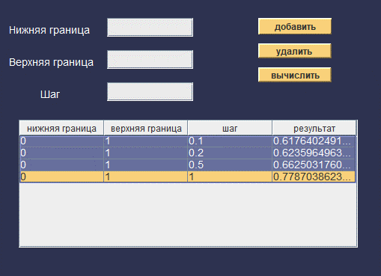
Рисунок 1 – Результат работы программы
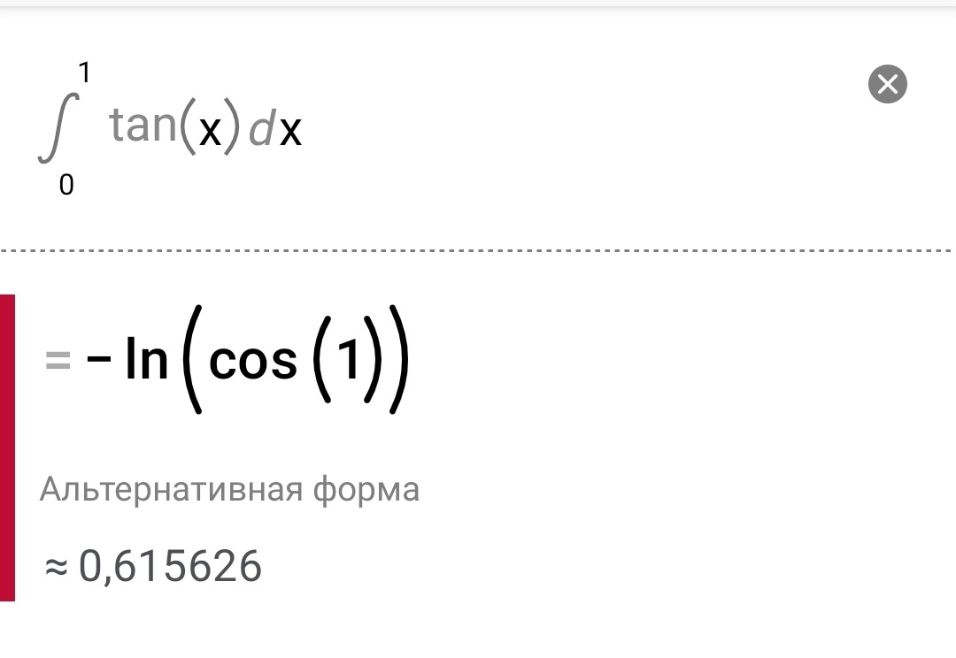
Рисунок 2 – Пример расчётов
Вывод: научились разрабатывать приложения, обладающие графическим интерфейсом пользователя, с использованием библиотеки Swing.

